Московский Авиационный Институт

(Национальный Исследовательский Университет)

**Факультет информационных технологий и прикладной математики**

Кафедра вычислительной математики и программирования

Лабораторная работа 8 по курсу ООП:

Основы программирования на языке C#

8. КОНКРЕТИЗАЦИЯ

Работу выполнил:

М8О-205Б-21 Жилов А.А. ________ ________

Руководитель: ___________/Кузнецова С.В.

Дата: ___Октября 2022

**КОНКРЕТИЗАЦИЯ**

**Текст программы**

using System;

using System.Collections.Generic;

using System.Linq;

using System.Security.Cryptography.X509Certificates;

using System.Text;

using System.Threading.Tasks;

namespace lab_8

{

class sClass

{

public sClass() { }

}

class A<T>

{

public A() { }

public void m(T t)

{

Console.WriteLine(t.ToString());

}

public void m()

{

Console.WriteLine(value.ToString());

}

public T value { set; get; }

}

class B <T1,T2,T3>

{

public B() { }

public void m(T2 t2)

{

Console.WriteLine(t2.ToString());

}

public void m(T3 t3)

{

Console.WriteLine(t3.ToString());

}

public void swap(ref T1 t1,ref T1 t2)

{

T1 temp = t1;

t1 = t2;

t2 = temp;

}

public T1 t1 { set; get; }

public T2 t2 { set; get; }

public T3 t3 { set; get; }

}

class Programm

{

static void Main(string[] args)

{

A<string> a_str = new A<string>();

a_str.m("HI");

A<int> a_int = new A<int>();

a_int.m(6+9);

A<sClass> a_sclass = new A<sClass>();

a_sclass.m(new sClass());

B <A<string>,A<sClass>,sClass> b = new B<A<string>,A<sClass>,sClass>();

b.t3 = new sClass();

a_str.value = "value str";

var v=new A<string>();

v.value = "str SWAP";

Console.WriteLine("BEFORE SWAP");

a_str.m();

v.m();

b.swap(ref a_str,ref v);

Console.WriteLine("AFTER SWAP");

a_str.m();

v.m();

}

}

}

**Результат работы**

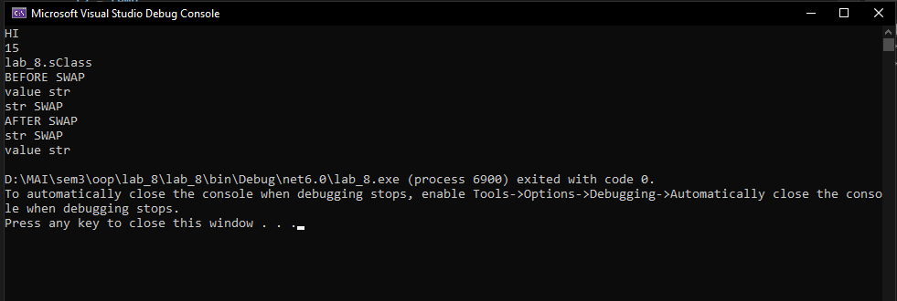

**Вывод**

Конкретизация позволяет описывать классы и функции для работы с объектами, типы которых заранее не определены. С каким(и) именно типам(и) придется работать определяется в момент вызова – имя типа настраивает функцию\класс для работы.